Virtual IO

I.Khái niệm
- Bộ nhớ ảo là bộ nhớ mà dùng memory chính đóng vai trò là Cache dùng để là nơi lưu trữ dữ liệu thứ hai
- Được quản lý bởi CPU và hệ điều hành(OS)

II.Ưu điểm bộ nhớ ảo
- Mỗi bộ nhớ ảo có một khu địa chỉ ảo riêng để chứa nó thường là bằng code hoặc data⇒ Ít bị tác động bởi các chương trình khác

III.Nguyên lí làm việc với bộ nhớ ảo

a.Page/Page Fault
- CPU và OS dịch những địa chỉ ảo thành những địa chỉ vật lý
+ Một Virtual Memory block được gọi là Page(Giống bên Cache)
+ Khi phiên dịch Virtual Memory thất bại thì được gọi là Page Fault
*Hình ảnh minh họa về phiên dịch bộ nhớ ảo(Khá giống Cache)
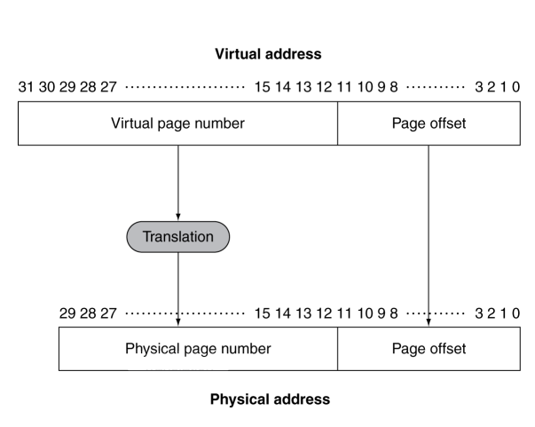

- Khi mà Page Fault thì phải lấy dữ liệu từ Disk đưa vô⇒Tốn hàng triệu chu kỳ thời gian và việc này được xử lý bởi OS

b.Page table(Giống phần các block trong 1 bảng lớn của Cache á)
- Page table là một dòng page của cái bảng chứa các page được phân chia rõ ràng bằng các Page Index
*Ví dụ về Page Table
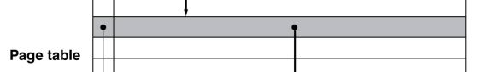

IV.GIẢI THUẬT THAY THẾ BLOCK TRONG VM
- Tác dụng:Dùng để giảm Page Fault một cách tối đa
- FIFO (First In, First Out): thay thế block đã tồn tại lâu nhất trong toàn cache đối với ánh xạ liên kết toàn phần, trong set đối với ánh xạ liên kết tập hợp.
- LRU (Least Recently Used): thay block có khoảng thời gian dài nhất không được truy nhập
V.Các thiết bị xuất nhập
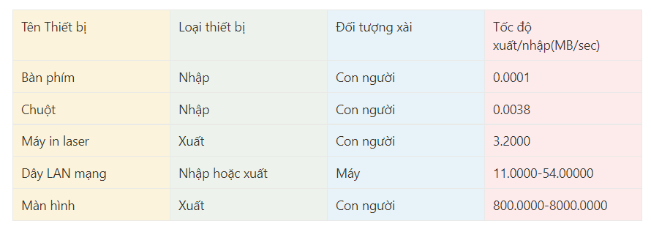

VI.Tìm hiểu về BUS

1.Khái niệm
- Bus là một hệ thống bao gồm:
+ Mạng lưới control để tạo ra tín hiệu True/False
+ Mạng lưới data dùng để mang thông tin từ nguồn tới điểm đích

2.Nhiệm vụ của BUS
- Khi BUS có thể gừi địa chỉ được
- Và khi BUS có thể nhận và gửi được dữ liệu

3.Ưu điểm/Nhược điểm của BUS
- Ưu điểm:
+ Có tính linh hoạt
+ Giá thành thấp
- Nhược điểm:
+ Việc truyền dữ liệu bị hạn chế do băng thông bị giới hạn
+ Thiết bị có thể sẽ không dùng được BUS khi cần thiết

4.Các loại BUS
+ BUS hệ thống(Processor-Memory Bus) thường ngắn và có tốc độ lớn nhất thường được kết nối với hệ thống máy chủ chính có tác dụng tối ưu quá trình truyền dữ liệu Cache Block
+ BUS đầu vào và ra(I/O Bus) thường dài và có tốc độ nhỏ hơn thường được kết nối giữa BUS hệ thống và BUS đa năng dùng để kết nối các thIết bị nhập xuất

